步行和奔跑
你对于自己每天都要做千万次的动作．应该是很熟悉的了。一般人都在这样想，但是这种想法并不一定正确。最好的例子就是步行和奔跑。真的，我们还有什么比对这两种动作更熟悉的呢？但是，想要找到一些人能够正确地解答我们在步行和奔跑的时候究竟怎样在移动我们的身体，以及步行和奔跑究竟有些什么不同，恐怕也并不太简单。现在我们先来听一听生理学家对于步行和奔跑的解释。我相信，这段材料对于大多数的读者，一定是很新鲜的。
假定一个人正在用一只脚站立着，而且假定他用的是右脚。现在，假定他提起了脚踵，同时把身体向前倾（这时候步行的人因为要向前踏开一步，向支点增加了原来体重以外大约20千克的压力。因此一个步行的人对于地面所施压力要比一个站立的人大）。这时候，从他的重心引下的竖直线自然要越出脚的底面的范围，人也自然要向前跌倒；但是这个跌倒还没有来得及开始，原来停在空中的左脚很快移到了前面，并且落到了从重心引下的竖直线前面的地面上，使从重心引下的竖直线落到两脚之间的面积中间。这样一来，原来已经失去的平衡恢复了，这个人也就前进了一步。
这个人自然也可以就是这样停留在这个相当吃力的状态。但是假如他想继续行进，那么他就得把身体更向前倾斜，把从重心引下的竖直线移到支点面积以外，并且在有跌倒倾向的同时，重新把一只脚向前伸出，只是这一次要伸的不是左脚，而是右脚——于是又走了一步，就这样一步一步走下去。因此，步行实际上是一连串的向前倾跌，只不过能够及时把原来留在后面的脚放到前面去支持罢了。
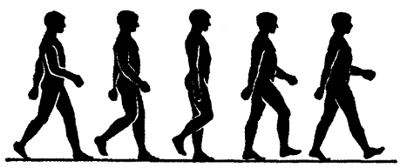
图1 人怎样步行。步行的时候人体的连续动作。

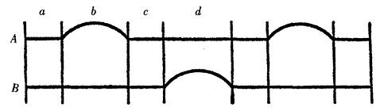
图2 步行时候两脚动作的图解。上面的A线表示一只脚，下面的B线表示另一只脚。直线表示脚和地面接触的时间，弧线表示脚离开地面移动的时间。从图上可以看出，在一段时间a里，两脚都是站在地上的；从时间b里，A脚在空中，B脚继续贴地；在时间c里两脚又重新着地。路走得越快，a、c两段时间也就越短（请跟图4的奔跑图解比较）。

让我们把问题看得更深入一些。假定第一步已经走出了。这时候右脚还跟地面接触着，而左脚却已经踏到了地面。但是只要所走的一步并不太短，右脚脚踵应该已经抬起，因为正是由于这个脚踵的提起，才使人体向前倾跌而破坏了平衡。左脚首先是用脚踵踏到地面的。当左脚的整个脚底已经踏到地面的时候，右脚也完全提到空中了，在这同时，左脚的膝部原来略略弯曲的，由于大腿股四头肌的收缩就伸直了，并且在这一瞬间成竖直状态。这使得半弯曲的右脚可以离开地面向前移动。并且跟着身体的移动把右脚踵恰好在走第二步的时候放下。
接着，那左脚先是只有脚趾踏着地面，立刻就全部抬起到空中，照样地复演方才那一连串的动作。
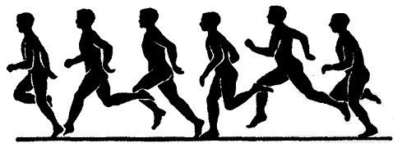
图3 人怎样奔跑。奔跑的时候人体的连续动作（注意奔跑的时候有双脚完全离地没有支点的瞬间）。
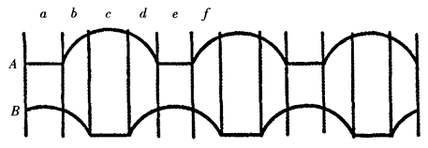
图4 奔跑时候的两脚动作的图解（请跟图2比较）。从图上可以看出，奔跑的时候有两脚都是悬空的瞬间（b、d、f）

奔跑和步行的不同，由于原是站立在地上的脚，由于肌肉的突然收缩，就强力地弹了起来，把身体抛向前方，使身体在这一瞬间完全离开地面。接着身体又落到地上，但是已经由另外一只脚来支持了，这只脚当身体还在空中的时候已经很快地移到了前方。因此，奔跑是一连串的从一只脚到另一只脚的飞跃。
至于在平路上步行时候所消耗的能，它并不像过去想像那样的等于零：步行的人的重心每走一步都要提起几厘米。可以计算得出，在平路上步行时候所做的功，大约等于把步行的人的身体提高到跟所走距离相等的高度时候所做的功的十五分之一。

